Технология управлением случаем
Целевая группа: семьи, попавшие в трудную жизненную ситуацию и находящиеся в социально опасном положении.
Основная цель «управление случаем»: обеспечение широкого спектра разнообразных услуг с помощью сети социальных служб, работающих в сотрудничестве для удовлетворения потребностей семьи.
Задачи:
- Оказать помощь семье в определении проблем, которые члены семьи не осознают как проблему.
- Оказать помощь в семье в преодолении любой возникшей кризисной ситуации путем определения проблем и возможных решений и затем совместной работой с клиентом над разрешением ситуации.
- Предоставить семье информацию о существующих службах.
- Осуществлять поддержку и обучать его правилам и навыкам обращения в эти службы.
- Оказать помощь семье в развитии навыков мобилизации собственных ресурсов.

Термин «социальная защита детства» предполагает деятельность ряда структур по оказанию помощи семье и детям. Этой деятельностью занимаются как государственные, так и негосударственные организации и учреждения. Работая в тесном сотрудничестве, они опираются на различные системы общества такие, как система образования, здравоохранения и социального развития; учреждения, оказывающие финансовую, жилищную поддержку, поддержку в сфере занятости, а также службы, занимающиеся лечением зависимостей.
Основная задача системы социальной защиты детства – обеспечение безопасности и защиты детей от негативного влияния. Вторая задача состоит в предоставлении необходимых услуг семье с детьми группы риска; улучшении, стабилизации условий их проживания и, прежде всего, обеспечении их потребности в пище, убежище и доступности медицинских услуг.
Для решения этих проблем необходимо формировать максимально качественное и эффективное сотрудничество различных привлеченных служб, при соблюдении ими условий учета интересов ребенка и его семьи. Одной из технологий работы для реализации этой деятельности является «управление случаем».
Определение «управление случаем»
«Управление случаем» в социальной работе – это технология предоставления услуг, при котором специалисты изучают потребности ребенка и его семьи, а также выполняют координирующую, мониторинговую, оценивающую и защитную функции в процессе предоставления пакета услуг для решения специфических комплексных проблем семьи.
В центре внимания всегда должны оставаться потребности и наилучшие интересы ребенка. Основным приоритетом остается сохранение семейного воспитания для ребенка, и поэтому для обеспечения наилучших интересов ребенка требуется оказание помощи семье.
Принципы междисциплинарного ведения случая:
- Активное участие семьи в междисциплинарном ведении случая и развитие собственного потенциала семьи.
- Эффективный обмен информацией по ведению случая.
- Последовательность и преемственность в соблюдении этапов оказания помощи.
- Индивидуальная ответственность специалиста за случай.
- Полноценное использование общественных ресурсов и минимизация затрат.
- Постоянная оценка качества и эффективности междисциплинарной помощи.
Этапы «управления случаем»:
- Диагностика (прием информации).
Диагностика является одной из наиболее важных функций «Управления случаем». Тщательная и точная диагностика предоставляет информацию, которая является основополагающей в планировании и индивидуализации процесса «Управления случаем». Для этого используются различные диагностические процедуры, которые соответствуют определенной ситуации в семье. Диагностика включает в себя:
- Сбор и систематизацию всесторонней информации непосредственно от ребенка, а также о нем самом и его социальной ситуации;
- Обмен информацией среди привлеченных к работе специалистов;
- Анализ информации с целью определить спектр потребностей ребенка и семьи в конкретном случае;
- Выводы, определяющие проблемы, с которыми будут работать социальные службы, а также рекомендации для вовлеченных служб.
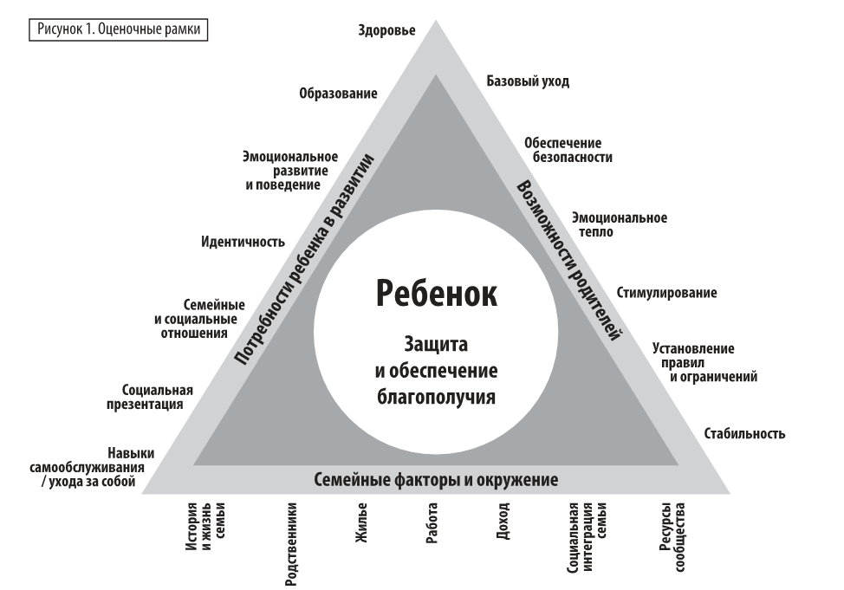
- Планирование.
На основе проведенной диагностики семейной ситуации специалисты центра разрабатывают план реабилитации семьи. Основной задачей при разработке плана выступает не только преодоление семьей кризисной ситуации, но и формирование у нее навыка самостоятельного преодоления кризисных ситуаций в дальнейшем. Планирование включает в себя:
- определение результата, который должен быть достигнут;
- расстановку приоритетов по результатам и сроки достижения каждого из них;
- определение области применения услуг и длительности, частоты оказания по каждому из результатов;
- достижение договоренностей со специалистами, которые будут принимать участие в каждом действии плана;
- утверждение наиболее компетентного специалиста в качестве менеджера случая;
- утверждение даты следующего пересмотра случая.

- Внедрение.
- Это начало совместной реализации индивидуального плана ребенка.
- В таком плане должны быть предусмотрены привлечение специалистов из других ведомств и ресурсы, необходимые для работы с ребенком и семьей.
- Координация.
- Взаимодействие со всеми участниками процесса
- Информирование всех «участников» о прогрессе, возникших затруднениях и изменениях в плане.
- Обеспечение точности записей, документирование всех планов и мероприятий в личном деле семьи.
Для гарантии непрерывности услуг требуется повторная диагностика, планирование и установление необходимых связей. Куратор должен документально оформить согласие семьи с разработанным планом ведения случая. Все записи являются конфиденциальными. Принцип конфиденциальности должен четко соблюдаться в работе. Это процесс не может ограничиваться лишь участием коллег, а предполагает обязательное привлечение семьи.
- Контроль.
- Наблюдение за качеством и количеством оказанных услуг.
- Измерение эффективности и продуктивности
- Управление ресурсами
- Удовлетворенность членов семьи
- Оценка.
На данном этапе основным желаемым результатом являются:
- Качественные параметры
- мнения специалистов
- мнения независимых экспертов
- мнения членов семьи
- Количественные параметры
- охват услугами
- статистические данные результативности
Если проблемы семьи решены, то результатом этой стадии является завершение работы со случаем. Если ситуация семьи еще недостаточно стабильна и по-прежнему необходимо продолжить работу в рамках «управления случаем», то результатом этого этапа является разработка нового плана, который учитывает как изменение состояния семьи, так и требующиеся услуги. Важным аспектом в работе на данном этапе является стандартизация процедуры окончания работы со случаем для того, чтобы сотрудники, семья четко осознавала причину того, когда и почему завершается случай. При этом полезным является изучение рекомендаций членов команды.

